**伙伴**



* 伙伴界面左侧显示伙伴列表，可以通过手指上下滑动来翻页，中间显示伙伴形象，名字，职业，伙伴模型边框颜色表示伙伴的品质，右侧显示属性和技能
* 伙伴按照品质，星级从高到低的顺序来排列显示
* 有分页签切换伙伴各个功能界面

## 1. 伙伴获得

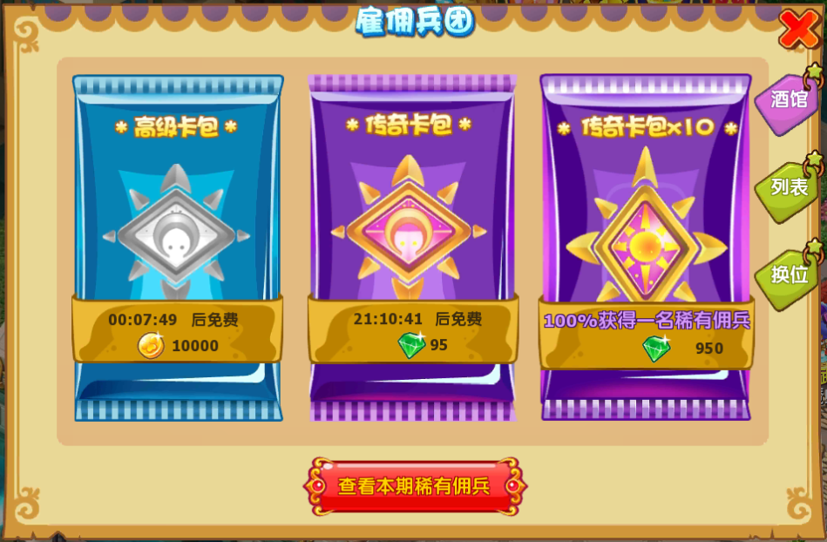

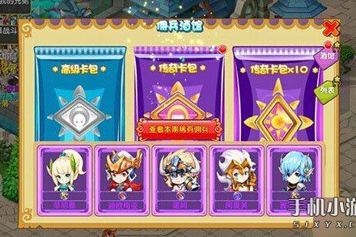

* 伙伴通过招募获得，招募分3个档次
* 高级招募：随机获得白、绿、蓝品质的伙伴一个，每天5次免费机会，冷却时间10分钟，花费1000游戏币
* 顶级招募：随机获得绿、蓝、紫品质的伙伴一个，每24小时可以获得一次免费机会，花费xx元宝
* 完美10连：随机获得10名蓝色或者紫色品质伙伴，100%获得一名稀有伙伴，每天前3次返回10%钻石（通过邮箱领取）
* 本期稀有伙伴：每个星期会抽取5名稀有伙伴展示给玩家看，玩家每次完美10连时都必然会获得这5个中的其中一个。每周六0点更新本期稀有伙伴
* 点击查看本期稀有佣兵可以打开查看稀有佣兵的界面
* 伙伴品质从低到高依次为：白、绿、蓝、紫、金、橙、粉七个等级

## 2. 伙伴进阶



* 伙伴等级达到进阶条件后（等级），需要收集一系列进阶道具，使用道具可以将伙伴进阶，进阶后伙伴属性有小幅度提升（提升固定数值）
* 伙伴进阶道具可以通过BOSS，普通副本或者购买获得
* 材料不足时需要道具数量数字为红色
* 进阶会改变伙伴的星级，最高位5星

## 3. 伙伴进化ss



* 伙伴进化需要消耗相同的伙伴，进化等级越高需要消耗的伙伴数量越多，进化后伙伴品质可以改变。进化后属性有较大幅度提升，提升百分比
* 每次进化伙伴品质后面会增加+1，+2，+3字样。+3后再次进化伙伴的品质将发生变化。
* 紫色伙伴进阶需要消耗紫色伙伴，橙色伙伴进阶需要消耗橙色伙伴……材料伙伴只看品质，星级不影响进化结果

## 4. 伙伴技能和伙伴加点

* 伙伴有初始技能，每个伙伴有5个技能（走配置，固定不可更换），每次进阶可以解锁一个新的技能。战斗中随机释放这些技能，在配置中配置释放每个技能的概率
* 伙伴加点方式固定走配置

## 5. 伙伴装备

* 伙伴装备和主角装备通用，佩戴规则和主角相同，装备影响伙伴技能的逻辑和主角相同
* 伙伴穿上装备后属性立即生效，如果有加血和魔的装备，上限和当前值都会增加。保证伙伴进战斗时的血和魔是满的



## 6. 伙伴阵型



* 点击伙伴列表中的参战按钮会打开伙伴阵型界面
* 在阵型界面中配置伙伴站位：出战为编号为1，2，3，4（中间为主角）
* .
* 放在阵型中的伙伴为出战伙伴，其他伙伴不参与战斗
* 点击左边阵型中的伙伴形象即可将伙伴卸下，点击右边的伙伴列表即可让伙伴填补空位（如果没有空位则不做处理），也可以通过拖拽来更换左侧阵型中的伙伴和右侧列表中的伙伴
* 伙伴在玩家组队状态下会根据队伍人数改变出战数量，伙伴最多出战数量为：5-队伍人数，出战顺序为1,2,3,4
* 两个相同的伙伴不能同时上阵，上阵是提示：该伙伴已经上阵，不能有两个相同伙伴同时上阵

## 7. 伙伴回收



在伙伴列表右上角增加解雇按钮，点击解雇后会在界面上方弹出解雇界面，如下图



选择伙伴后，伙伴右上角有个选中标志，再点解雇的时候，弹出询问框：解雇伙伴不能恢复，伙伴身上的装备也将消失。解雇可以获得xx技能书点数。确定则选中的全部解雇。

点击一键解雇会弹出询问框：一键解雇蓝色品质以下的伙伴。是否确定？解雇后可获得xx技能书点数。选择确定则解雇蓝色品质以及蓝色品质以下的伙伴。出战的伙伴不解雇

* 伙伴丢弃可以获得一种特殊货币，货币可以购买伙伴技能升级道具
* 在伙伴详细信息界面增加一个解雇按钮，解雇后可以获得对应数量的技能书点数。点击解雇按钮的时候弹出确认框：解雇伙伴不能恢复，伙伴身上的装备也将消失。解雇可以获得xx技能书点数，可以兑换伙伴技能升级书。解雇后浮字提示：恭喜您获得了xxx技能点数
* 在伙伴界面中增加一个分页，可以兑换伙伴技能升级书。

界面中的结构和商城结构相同。逻辑也相同，兑换成技能书后可以给伙伴的技能升级

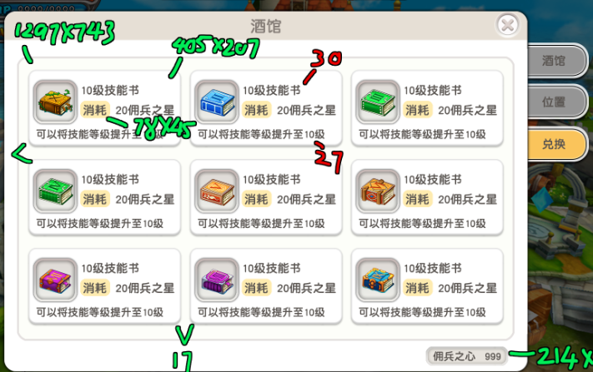

兑换技能点数：

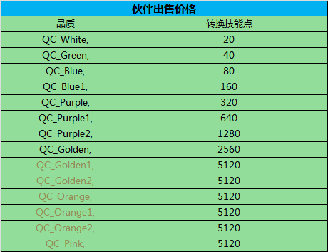

公式=2^品阶*10

品阶最大取值=9

## 8.伙伴相关修改

伙伴品阶：品阶影响装备等级

初始品质影响伙伴资质，资质影响伙伴成长，具体通过配表实现

品阶通过消耗相同ID的伙伴提升

伙伴装备，单做伙伴装备类型

伙伴装备的快速获得链接

解雇伙伴提示：紫色 蓝色

伙伴升星功能保留，暂不开放

### 伙伴品质

* + 品质排序：
    - 白
    - 绿
    - 蓝
    - 蓝+1
    - 紫
    - 紫+1
    - 紫+2
    - 金
    - 金+1
    - 金+2
    - 橙
    - 橙+1（暂不开放）
    - 橙+2（暂不开放）
    - 粉（暂不开放）

### 伙伴UI

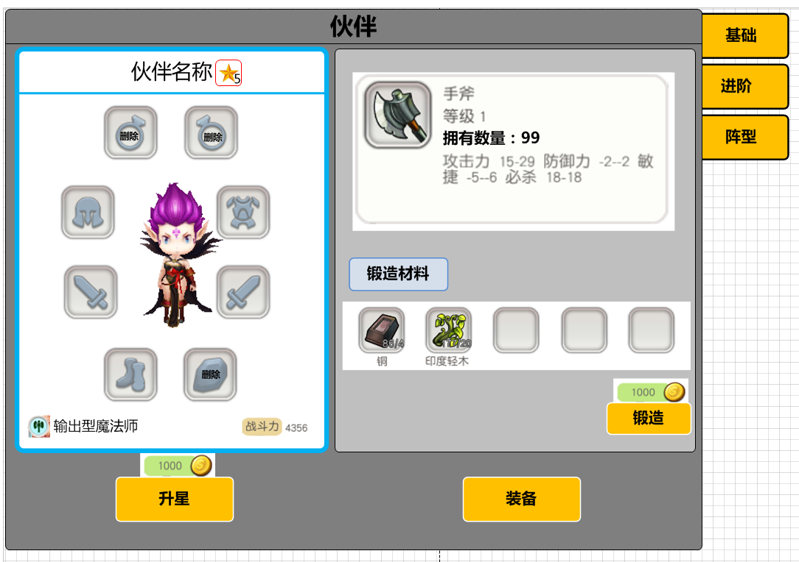

* UI　位置调整
  + 点击伙伴按钮，按钮顺序如下
    - 列表
    - 酒馆
    - 阵型
    - 判断当前无伙伴时，进入UI显示酒馆
    - 判断当前有伙伴时，进入UI显示列表
  + 点击伙伴显示伙伴UI时，优先显示伙伴装备UI，按钮顺序如下
    - 装备
    - 进阶
    - 属性
* 左侧边框为当前伙伴品质颜色，上方显示伙伴名称和当前星级
* 左侧为装备显示，去除上方两个饰品栏和右下的水晶栏，将鞋放在下中位置
* 左下方显示伙伴类型和简单说明，由策划填表
* 右下方显示伙伴战力
* 当前装备全部装备上后，可进行进阶操作
  + 进阶操作判断游戏币数量是否满足
* 右侧上方显示点选装备，装备图标和相关TIPS及拥有数量
* 根据make表显示当前装备的制作材料，材料满足可进行锻造操作
  + 锻造操作判断游戏币数量是否满足
  + 材料不满足时，点击材料弹出材料获得途径链接，同当前设置

### 伙伴装备

* 伙伴装备
  + 伙伴装备固定，配置表EmployeeConfig
  + 伙伴装备：
    - 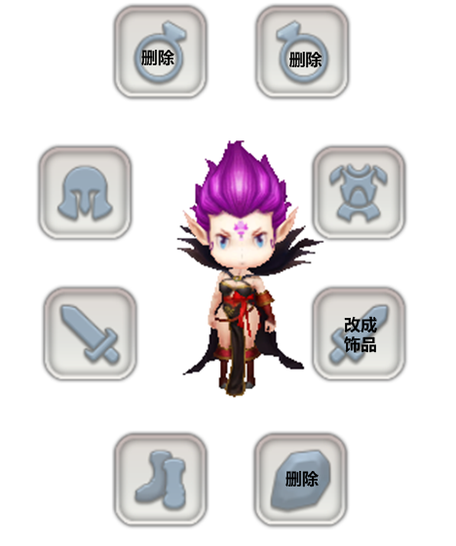
    - 伙伴装备：头盔，胸甲，武器，鞋，饰品
    - 删除两个饰品和水晶装备
  + 伙伴的装备通过配置表固定配置
    - 未装备时，根据配置表显示装备图标，并在图标下显示未装备标识
      * 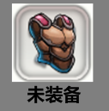
    - 背包内拥有此装备是，显示：
      * 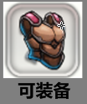
    - 背包内无此装备，但锻造材料满足锻造公式时，显示：
      * 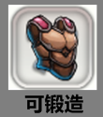
  + 伙伴装备需判断可装备等级

### 伙伴升星

* 升星改变星级，在伙伴名称后方显示星级
* 升星成功后可装备下一阶的装备
* 升星附加属性通过表格配置
* 伙伴升星后附加属性=本星级所装备的装备属性之和
* 伙伴装备需重新编辑属性，item表
* 添加伙伴升星配置表：EmployeeConfig

### 伙伴进阶

* 通过消耗相同伙伴可进阶，进阶可提高伙伴资质
* 通过消耗相同的伙伴提升，具体见配置表
* 进阶 改变伙伴颜色
* 每个阶级的伙伴资质通过EmployeeData中添加配置字段控制

### 伙伴资质

* 伙伴资质与伙伴初始品阶相关
* 资质与伙伴成长规则
  + 资质区间：0—20
  + 伙伴升级成长属性=升级属性*资质系数
  + 资质系数=资质*0.1
* 升阶可提高伙伴资质
* EmployeeData表加入配置字段
  + Grow_品阶颜色对应资质字段

### 功能相关

* 新加表格：伙伴升阶表
* 新加表格：伙伴升星表
* 伙伴升星表
  + 每10级一个档次，以装备的可装备等级限制
  + 此版本共6星，每个阶段4件装备，填写ID用逗号分隔
  + 每个星级提升所消耗的游戏币配置
  + 配置伙伴每次升星所附加的属性和属性值
* 伙伴升阶表
  + 配置伙伴每个阶级的资质
  + 配置伙伴每个阶级的消耗，EmployeeData表中的EvolutionNum字段，规则不变
* 装备的购买
  + 根据合成公式和材料钻石定价计算得出结果
  + 此功能优先级低